M05 | Trefas | V5 | Vecka 5 | Elteknik och ellära 45 p

LEKTION 5.1 — Trefas och spänningstyper ombord
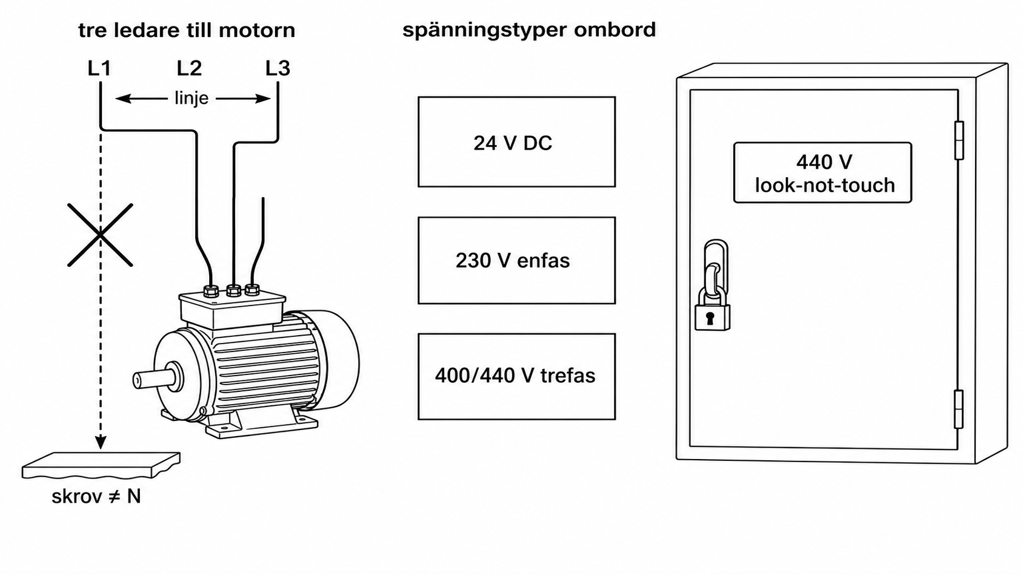
Figur 5.1 Trefas (bok). Linje mot fas. 440 V = look-not-touch.
Kurs: Elteknik och ellära, 45 YH-p. Modul 5 av 12. 4 p. Google Classroom, vecka 5 av 9. Ett blad. Samma fem rutor. Distans först. Papper/foto först. 1.1–4.1 orörda. Ingen Germanica. Ingen ny labbdag. Inte 2024:58. Inte HV-landström/80005. Inte IEC/IP-tabell inklistrad.
Citat: låsta källor bara. Parafras. Inte Arduino. Inte nöd/EX/blackout.

Mål
Eleven skiljer linje från fas, ser tre ledare, vet varför maskiner får trefas, och namnger de spänningstyper kursen redan låst: 24 V DC, 230 V enfas, 400/440 V trefas som begrepp. 440 V = look-not-touch.
Kursplan | Denna lektion
Kunskaper | trefas; system och komponenter; spänningstyper ombord
Färdigheter | (mätning på papper/foto; live 440 V inte kurslabb)
Kompetenser | identifiera risk — VG

G: Linje vs fas. Tre ledare. Varför trefas till maskiner (jämn effekt, motor utan extra startkondensator som begrepp). Namnger 24 V DC, 230 V enfas, 400/440 V trefas. Säger 440 V-tavla = titta, inte röra, utan värdtillstånd.
VG: Varför du inte mäter trefas som enfas-DC (fel värde, fel referens, stöt/kort — 5 §). Motiverar look-not-touch.
IG: “Tre faser är tre enfas.” Mäter mellan fas och skrov som om det vore nolla hemma. “440 är bara lite mer än 400.”

Spårhål
Elektriker tar: 400 V TN från land, nolla, PE, tre faser mot nolla.
Elektriker saknar: IT/skrov är inte lägenhetens nolla. 440 V ombord = look-not-touch på Labbdag v2. Inte JFB som bevis.
Ingenjör tar: maskinens 440 V som rum, motorn sitter där.
Ingenjör saknar: linje vs fas innan handen. DMM-läge från 3.1/4.1 gäller fortfarande.
Lärarnotis Classroom: elektriker — “skrov ≠ N”; ingenjör — “440 V är inte ett rum, det är tre spänningar”.

1. Föreslagen regel (vanlig svenska)
Känn igen vilken spänning du står vid. Trefas är linje mellan faser, inte tre lösa enfas mot skrov. 440 V-tavla rör du inte utan att värden isolerat och gett tillstånd. Mät inte trefas som DC.
Källnivå: skall. TSFS 2017:26 5 kap. 5 § — minimera elchock och kortslutning. Parafras.
Utförande: 2 kap. 6 § fackmässigt. Isolation = 2.1. Enfas rms = 4.1. DC-område = 3.1.
Labbdag v2 (låst struktur): 440 V = look-not-touch utan isolerat tillstånd. Elever live-wirar inte fartyg.
Inte skall i ruta 1
Påstående | Nivå
Linje \(U_L = U_f\sqrt{3}\) på symmetrisk stjärna | ellära, inte TSFS-paragraf
Namnen 24 V DC / 230 V enfas / 400/440 V trefas | kursens låsta begrepp, **inte** en IEC-tabell
Klenspänning ~50 V | upplysning/AR, inte 5 §-skall
TSFS **2024:58**, IEC/IEEE **80005** | **citeras inte** (HV-landström ute)
IP-klasser, IEC 60092-spänningstabell | **klistra inte in**. Peka inte påhittade celler
5 kap. 1–4, 6–7 § (nöd, batteri, landnät) | funktionskrav i samma kapitel, **undervisas inte här**

URL
- TSFS 2017:26k: https://www.transportstyrelsen.se/TSFS/TSFS%202017_26k.pdf
- Kap. 5 upplysningar: https://www.transportstyrelsen.se/sv/om-oss/dina-rattigheter-lagar-och-regler/lagar-och-regler/regler-for-sjofart/regler-for-nationell-sjofart/regler-kompletterade-upplysningar/elektrisk-utrustning-och-elinstallationer/

2. Vad det betyder i jobbet
Var: foto av tavla, enlinje, skrov som referensbegrepp. Inte inne i 440 V-fält utan värd.
Vem: eleven namnger systemet. Värden äger luckan.
Tre spänningstyper (låsta begrepp, ingen IEC-matris):
- 24 V DC — styr/håll, batteri. 3.1.
- 230 V enfas — inredning, rms. 4.1. Inte lägenhetens TN bara för att talet är 230.
- 400/440 V trefas — maskiner. Linje mellan faser. 440 V på tavlan = look-not-touch.
Linje vs fas: linje = mellan två faser. Fas = en fas mot systemets nolla om den finns. Ombord saknas ofta den nolla du är van vid; skrov är inte N. Tre ledare till motorn räcker för trefasmaskin.
Varför trefas till maskiner: jämnare effekt, motor som begrepp utan att göra m6. Inte “tre enfas i samma rör”.
Landreflex: mät fas–PE/N. Maskinreflex: 440 är rummet, DMM på DC eller en fas mot skrov.
Stopp: prober mellan fas och skrov som “nolla hemma”. Live-wiring. 80005/landström. Påhittad spänningstabell.

3. Genomgånget fel (typfel, inte Germanica)
Symptom: Elektriker ska “kolla 440”. Mäter en fas mot skrov som hemma mot PE. Får ett tal som inte är linje, utgår från nolla. Ingenjör: “tre faser, tre enfas, mät en.” DMM i DC-läge kvar från 24 V.
Räkning som saknades: linje ≠ fas. Tre ledare. rms från 4.1. DC-läge ljuger på AC (4.1).
Fel landreflex: skrov = N/PE. Fel maskinreflex: trefas = tre uttag.
Rätt kedja: 1) namnge systemet (24 / 230 / 400-440). 2) linje mellan faser, inte mot skrov som nolla. 3) AC-läge. 4) 440 V-tavla: titta. 5) mätning bara på isolerad tränare/död tavla enligt v2.

4. Distansövning + ticket varvsdag
A. Classroom vecka 5 — papper + foto
Läraren lägger: enlinje med 24 V DC, 230 V enfas, 400/440 V trefas märkta; foto 440 V-tavla med lucka stängd; schema tre ledare till motor.
G:
- Pekar linje vs fas på schemat.
- Namnger de tre låsta spänningstyperna på enlinjen.
- En mening varför maskinen har tre ledare.
- Foto av 440 V: look-not-touch.
VG: varför fas–skrov inte är “nolla hemma”; varför DC-läge på trefas är fel (4.1 + 5 §).
IG: “tre enfas.” Mätplan fas–skrov. “Bara lite mer än 400, jag mäter.”
B. Varvsdag — ticket, Labbdag v2 look-not-touch
Inte nytt schema. 440 V-tavla: visning bakom värden, lucka stängd om värden inte öppnar och står kvar. Ingen live-wiring. Ingen DMM på MSB. G: pekar rätt tavla/spänningstyp från däck utan att röra. VG: motiverar varför proberna stannar i fickan.

5. Dokumentation
Inte TS-blankett. Inte IEC-tabell.
G: namn, tre spänningstyper, linje vs fas i en mening, 440 = look-not-touch.
VG: plus riskmening fas–skrov och DC på trefas.
Varvsdag: samma lapp, ingen mätning på 440.

Classroom vecka 5
- Märk enlinje: 24 / 230 / 400-440.
- Quiz: linje eller fas mellan L1–L2? (linje.)
- Quiz: skrov = nolla hemma? (nej.)
- Inte 80005. Inte IP-matris. Inte ny labbdag.

Medvetet ute ur 5.1
Nödström, batterimodul, landström, EX, IEC-spänningstabell, IP-tabell, live trefasmätning, holdkrets (m10), maskinkonstruktion (m6).

Manus / bok
Kapitel 5, samma fem rutor. Figur: tre ledare + linje vs fas; tre spänningstyper som rutor, ingen IEC-matris. 440 V-tavla stängd. Gråskala 300 dpi, 7×10.

